2021年安全生产月全国安全知识网络竞赛活动（学员）操作指南

（APP端竞赛活动流程）

一、下载链工宝APP
1. 扫描下方二维码，下载链工宝APP。
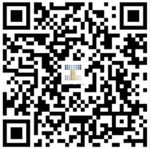
- 安卓手机到各品牌手机应用市场、苹果手机到App Store搜索“链工宝”下载安装。

二、登录链工宝APP
1. 打开“链工宝”APP，进入登录页面。
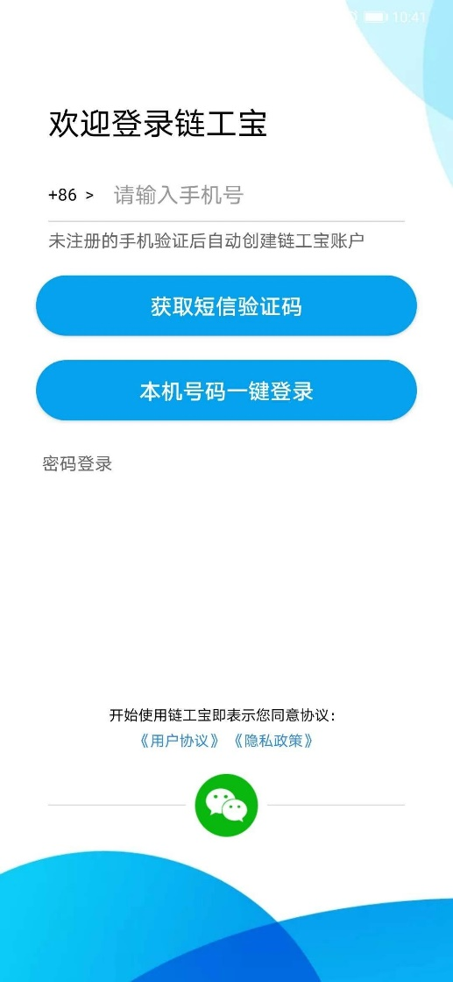
（1） 支持本机号码一键登录，双卡手机系统识别的是打开4G网络的手机号码，切换手机4G网络即可切换登录手机号（推荐使用）；
（2） 支持获取短信验证码登录；
（3） 支持密码登录（首次登录后，可进入“我的-设置”，修改登录密码）。

三、参赛报名
首页点击热门活动“测测你的安全力”活动图，弹出弹窗，请选择您要参赛报名的类型进入，参赛类型分为：“地方入口”或“央企入口”。
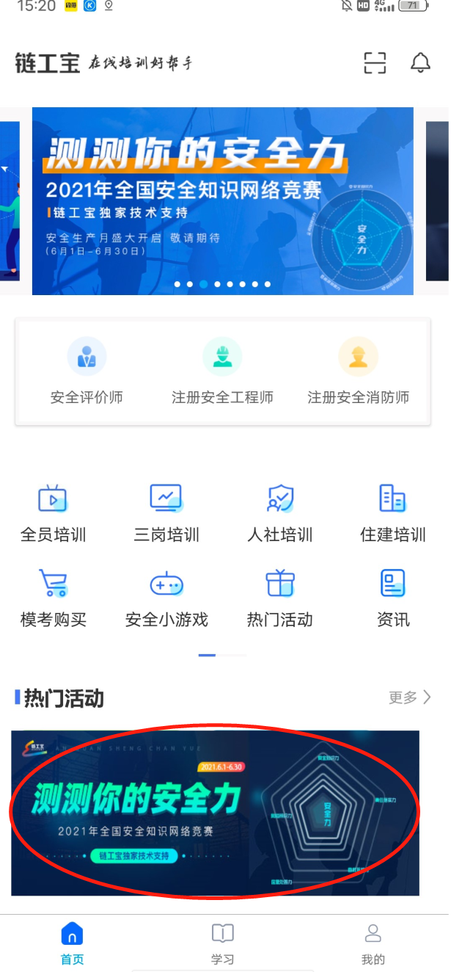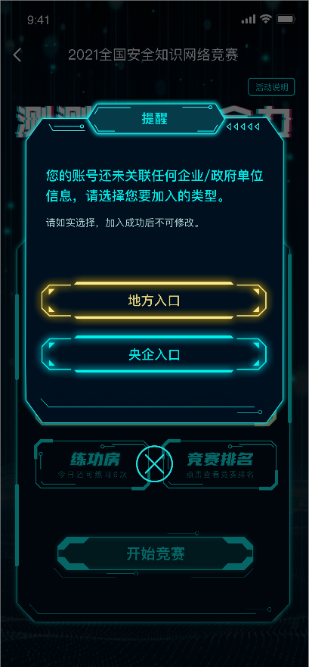

1、地方入口
若选择“地方入口”，进入后需选择您的参赛方式：“个人参赛”、“地方企业”或“政府单位”，点击相应按钮选择进入下一步。
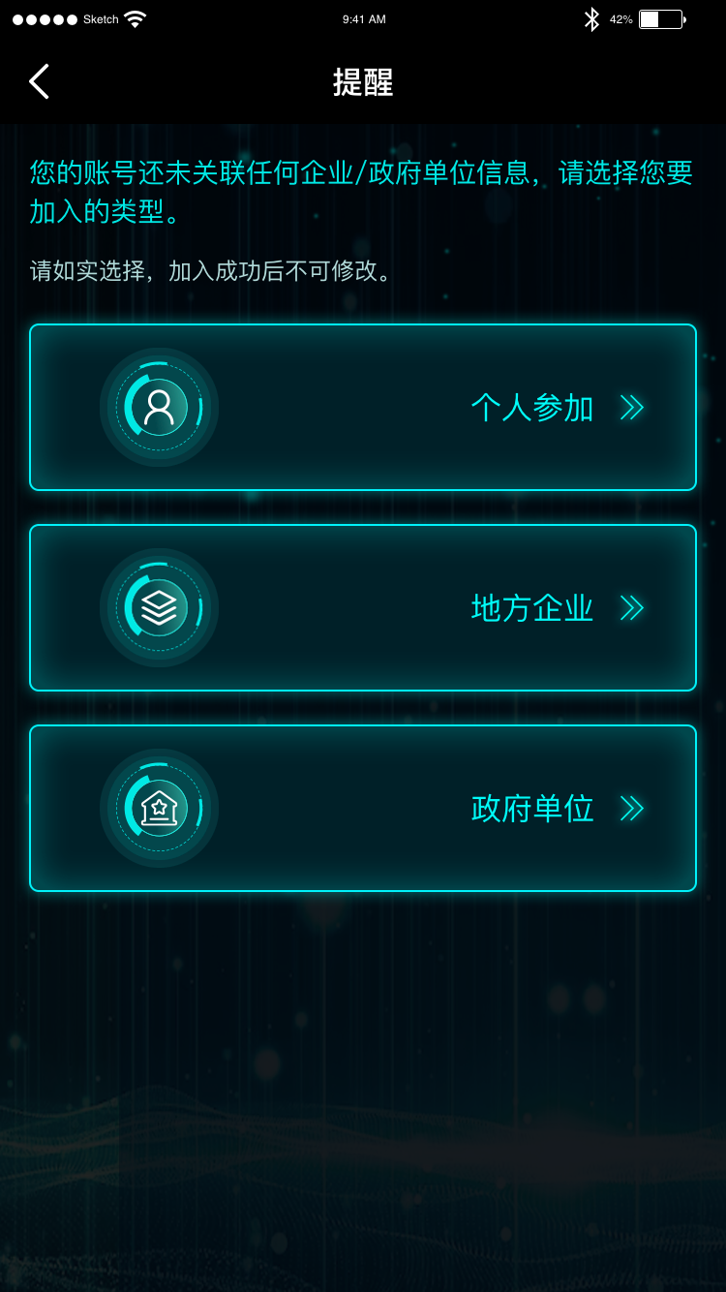
- 若为个人参加，请点击“个人参加”按钮。按页面项目要求选择参赛地区并提交，即报名成功，可开始挑战答题。
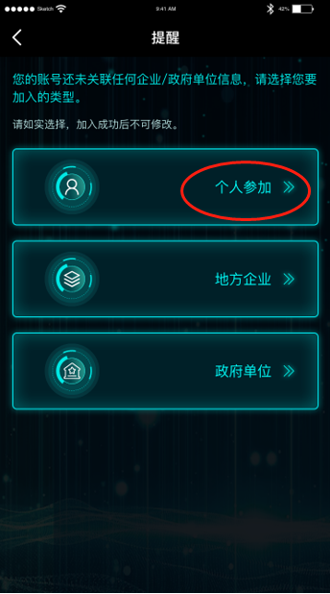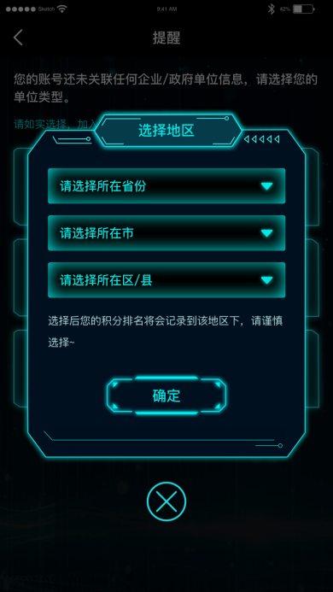
（2）若为地方企业参赛，请点击“地方企业”按钮。弹出对话框内包括“企业入驻”和“加入企业”两项功能。选择“加入企业”按钮进入下一步。
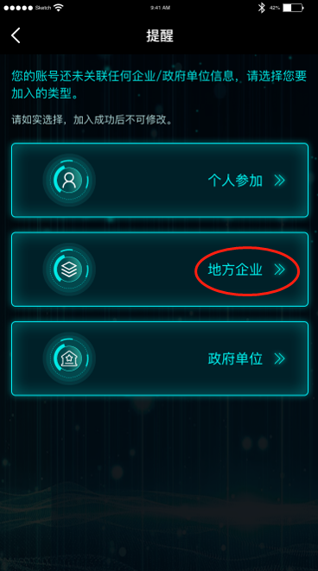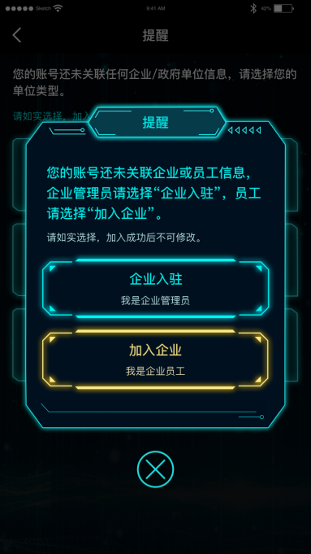
按页面项目要求准确填写（邀请码可向该企业管理员询问），确认提交后即可报名成功，开始挑战答题。
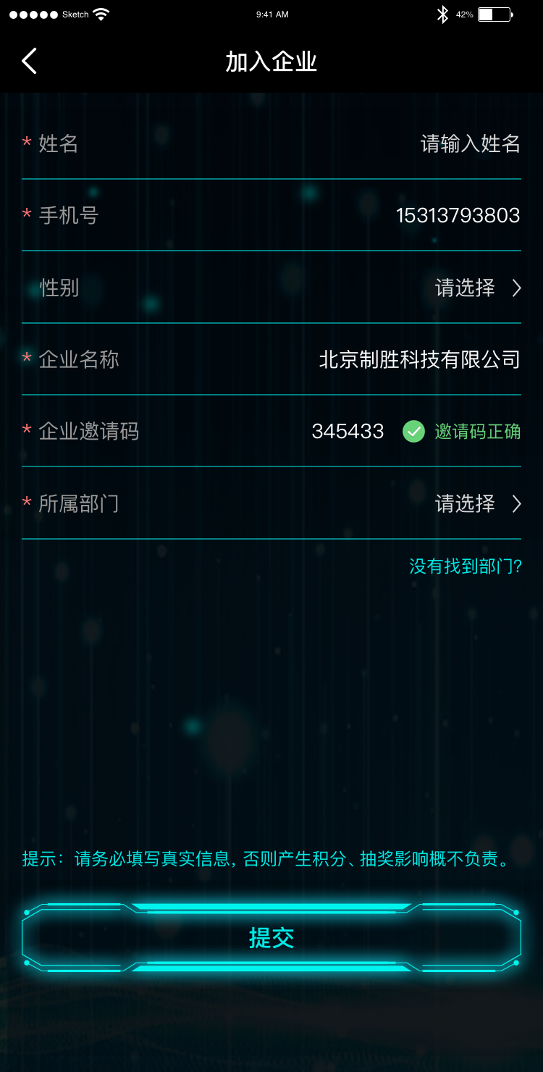
- 若为政府单位，请点击“政府单位”按钮。弹出对话框内包括“政府单位入驻”和“加入政府单位”两项功能。选择“加入政府单位”按钮进入下一步。
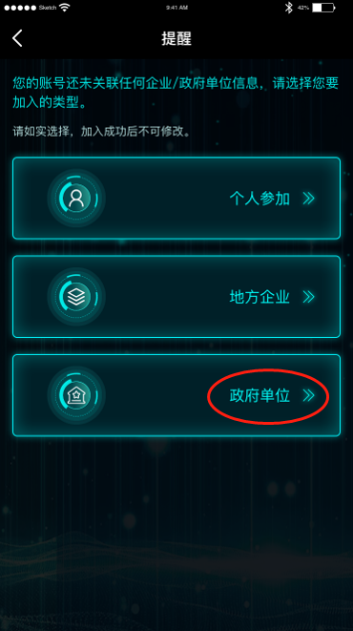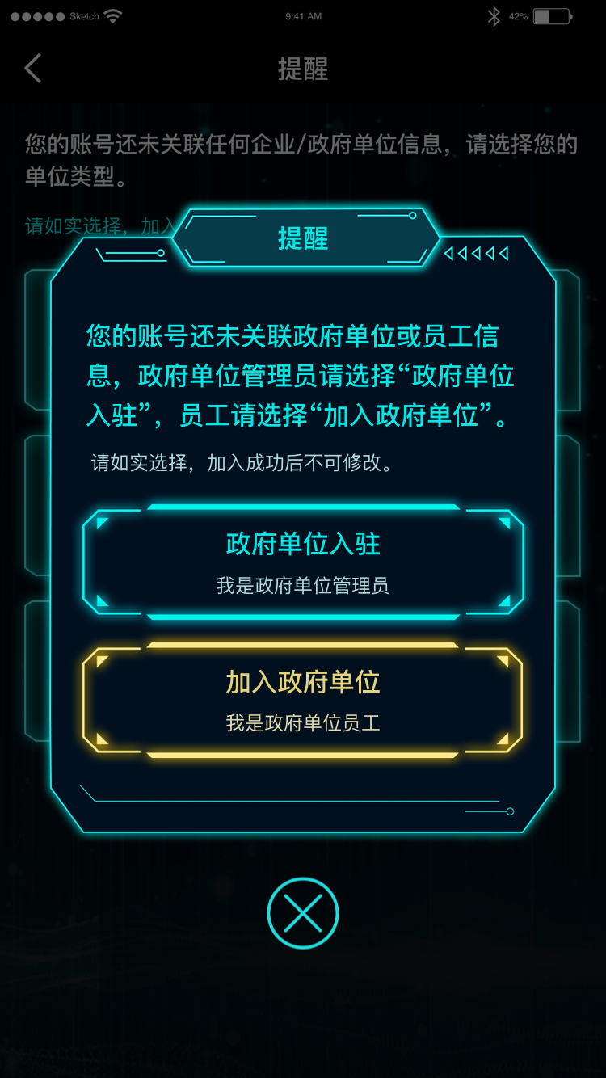

按页面项目要求准确填写（邀请码可向该政府单位管理员询问），提交后即报名成功，可开始挑战答题。
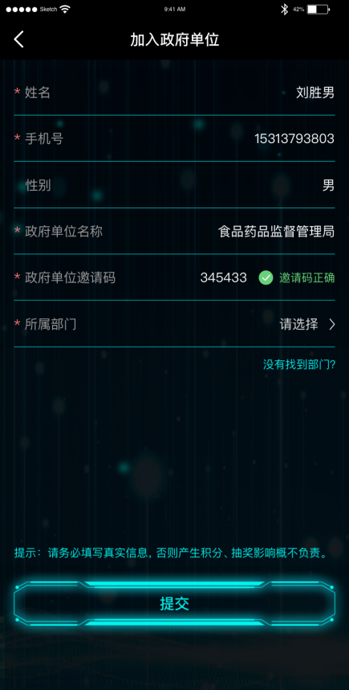

* 特殊情况
若员工在链工宝平台已加入过企业，点击首页热门活动报名时将弹出窗口如下，可直接选择以已有企业的身份参赛或者选择切换新企业进行报名参赛。
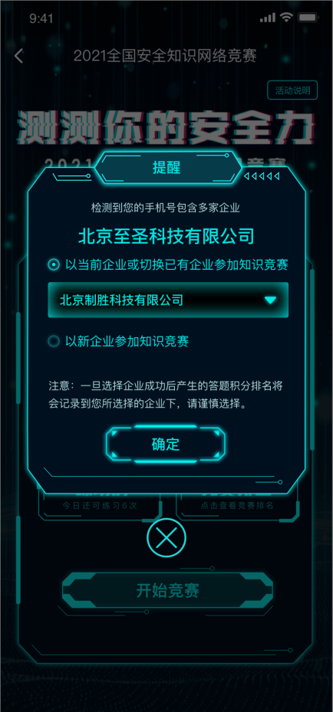

- 参加竞赛

1、开始竞赛
员工报名成功后，方可参加竞赛答题活动。点击活动竞赛首页的“开始竞赛”按钮进入竞赛答题，每天可挑战一次。
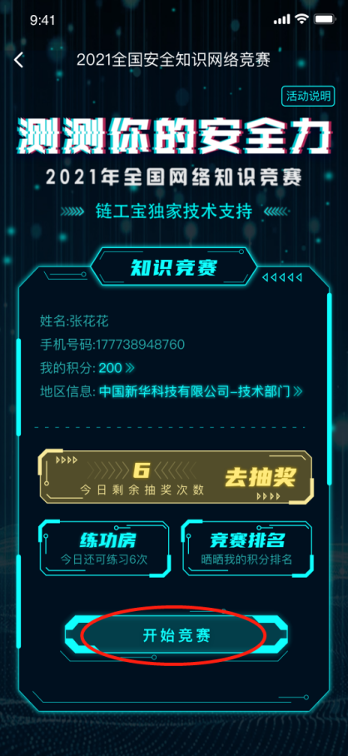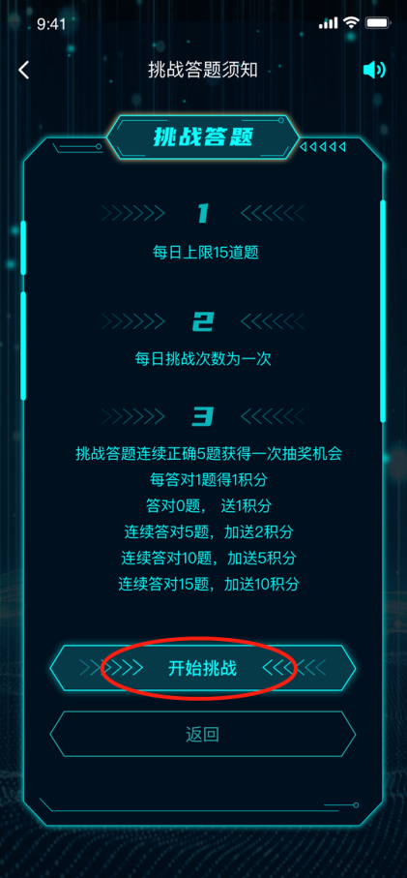
竞赛答题共计15题，分为3关，每关5题，每题答题时间为30秒，答对后可进入下一题，中途答错或答题超时将挑战结束，若连续答对15题即通关成功，挑战结束后可查看本次挑战结果统计。
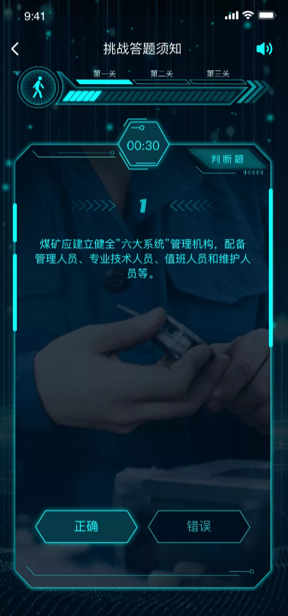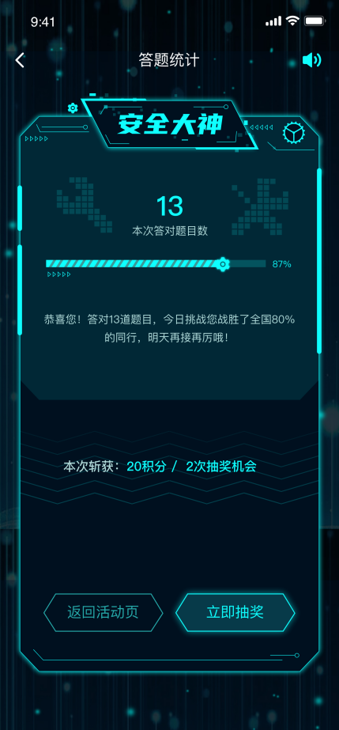

2. 参与抽奖
（1）方式一：每日挑战答题结束后，直接在答题结果页点击“立即抽奖”按钮进入抽奖页面。
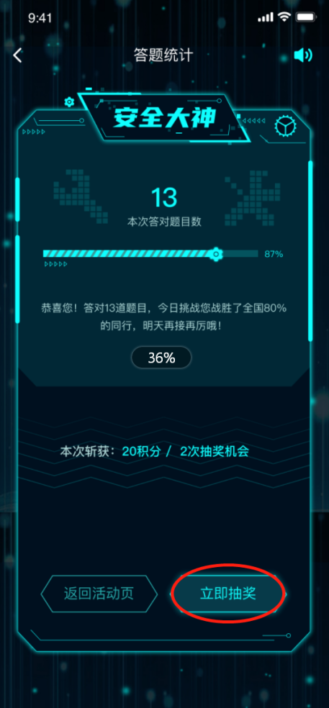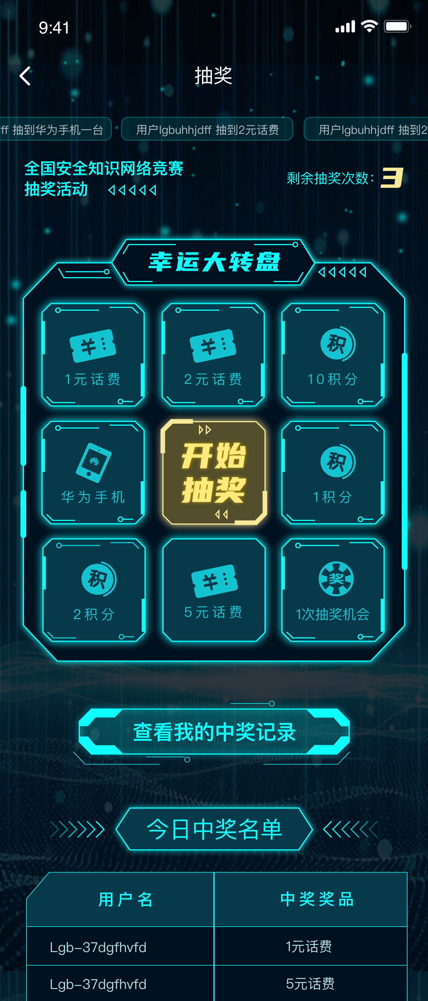
（2）方式二：在竞赛活动首页，点击“去抽奖”按钮进入抽奖页面。
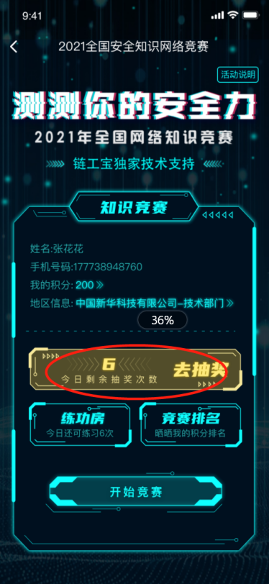

3. 练功房
帮助员工学习掌握更多安全知识，提高竞赛答题的正确率。点击活动页面的“练功房”，微信关注“链工宝”公众号。在链工宝公众号菜单栏选择“练功房”，进行答题练习。
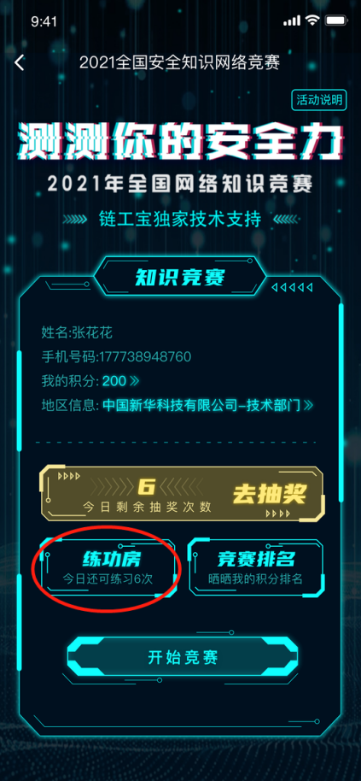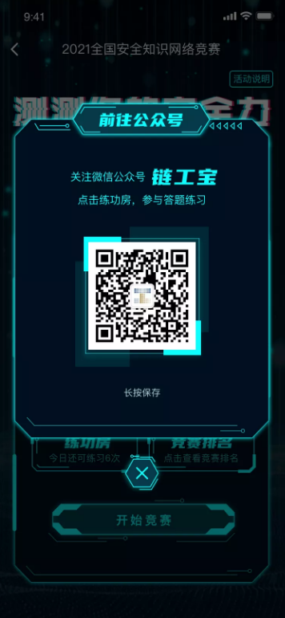
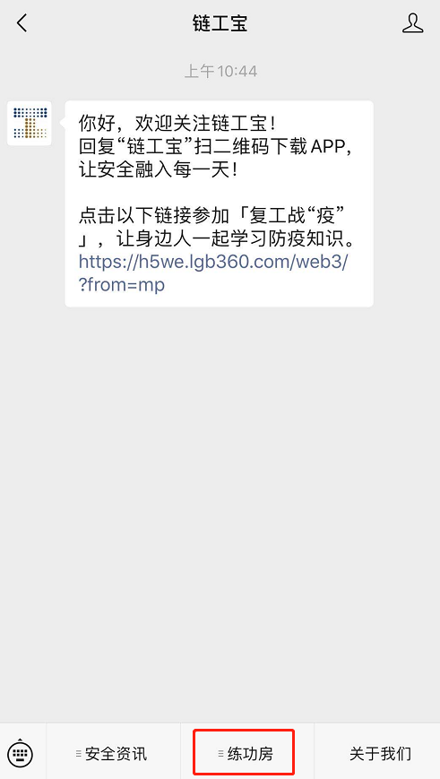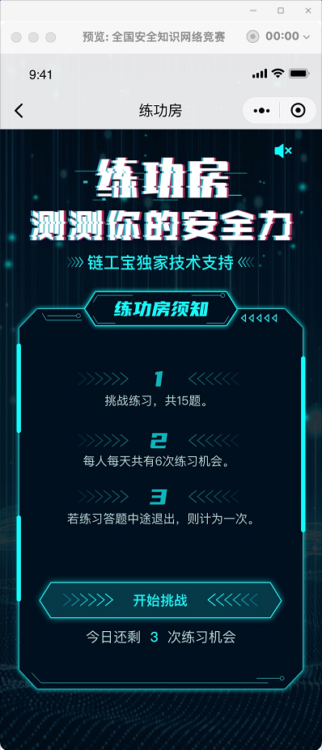

4.竞赛排名
根据用户获得的累计总积分进行排名，竞赛答题和抽奖均可获得积分。当日积分排名，次日零点更新。点击活动页面“竞赛排名”，可查看并分享个人每日的积分排名。
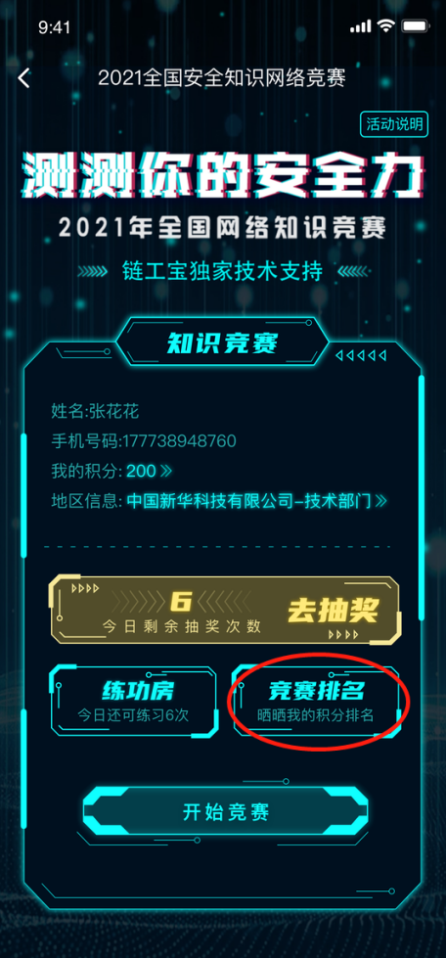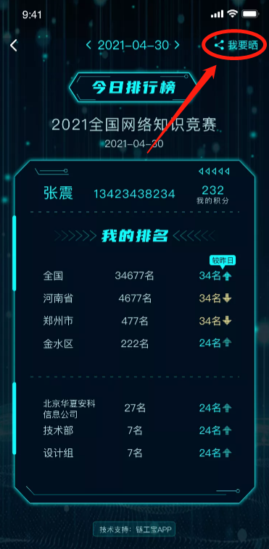

（PC端竞赛活动流程）

一、参赛入口
登录全国安全生产月官网www.anquanyue.org.cn，点击“2021年全国安全知识网络竞赛”模块，进入竞赛登录页面。

二、账号登录
1、已有账户请直接登录。
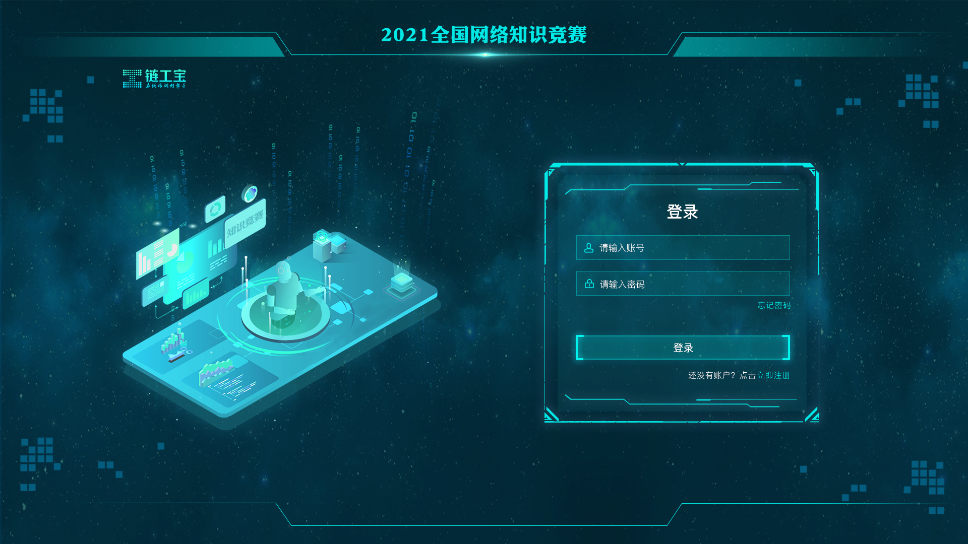
2、新用户请点击“立即注册”，先注册链工宝账号，再进行登录。
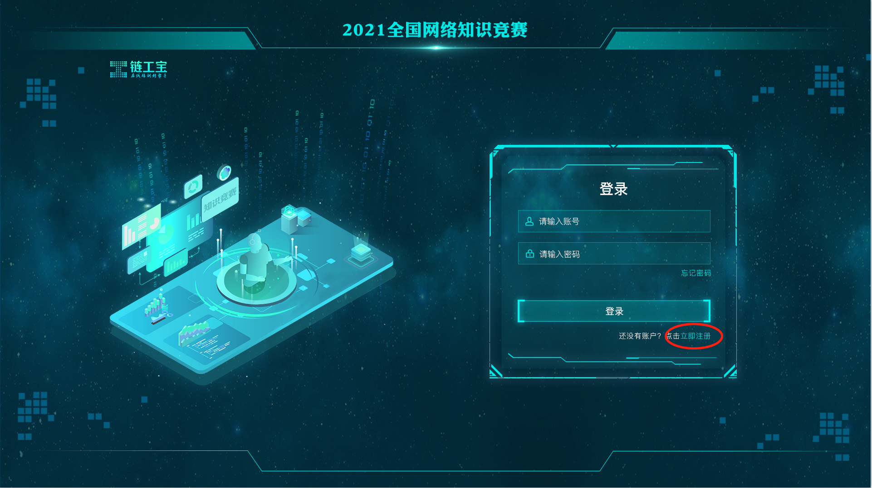

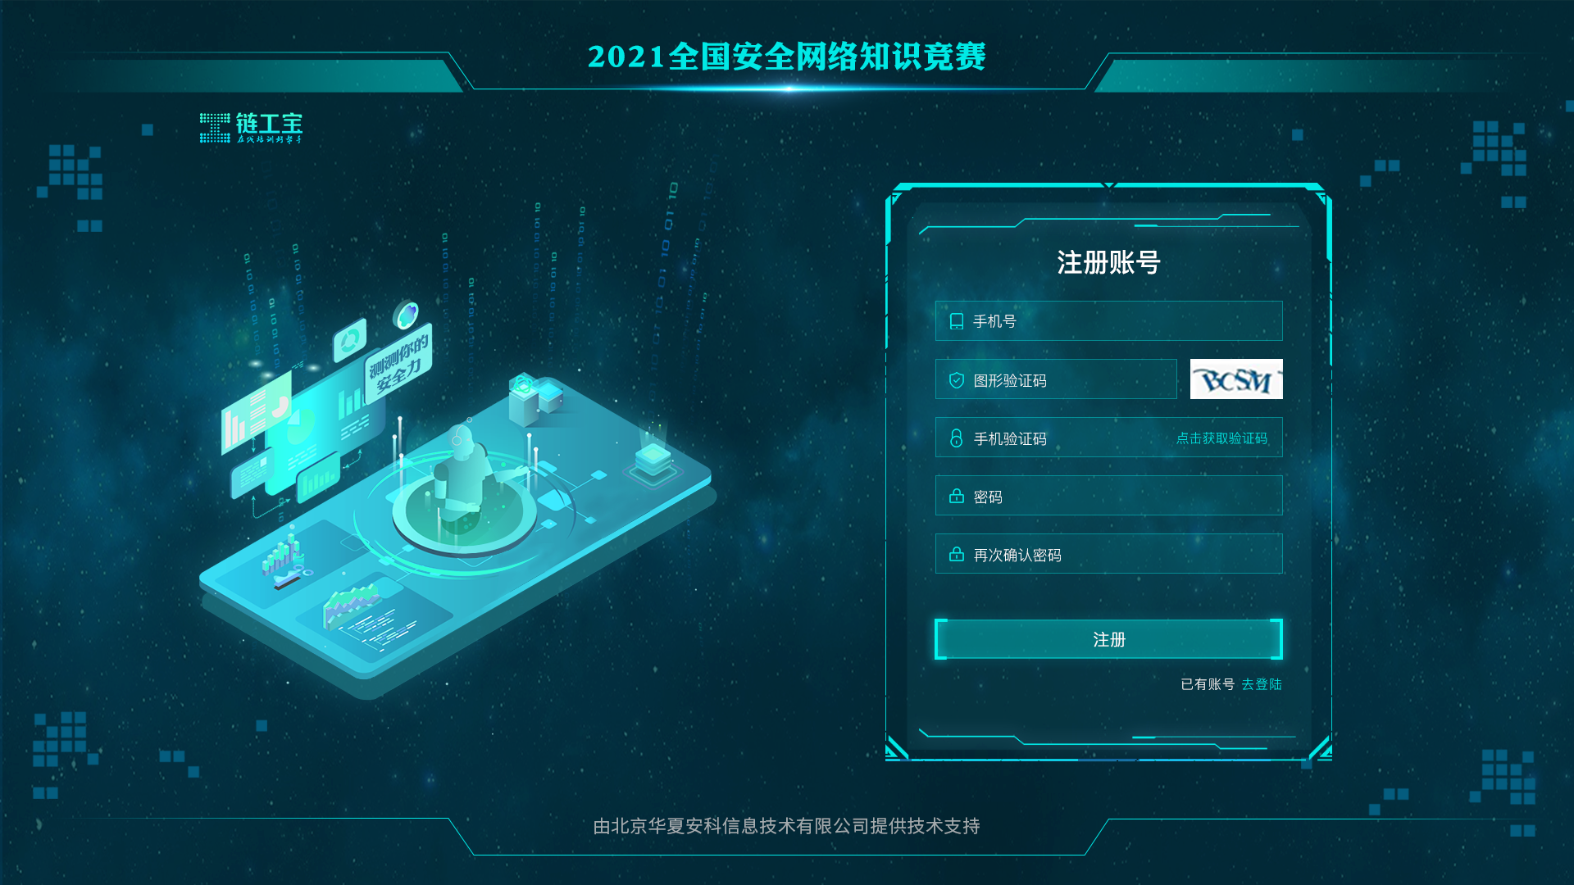
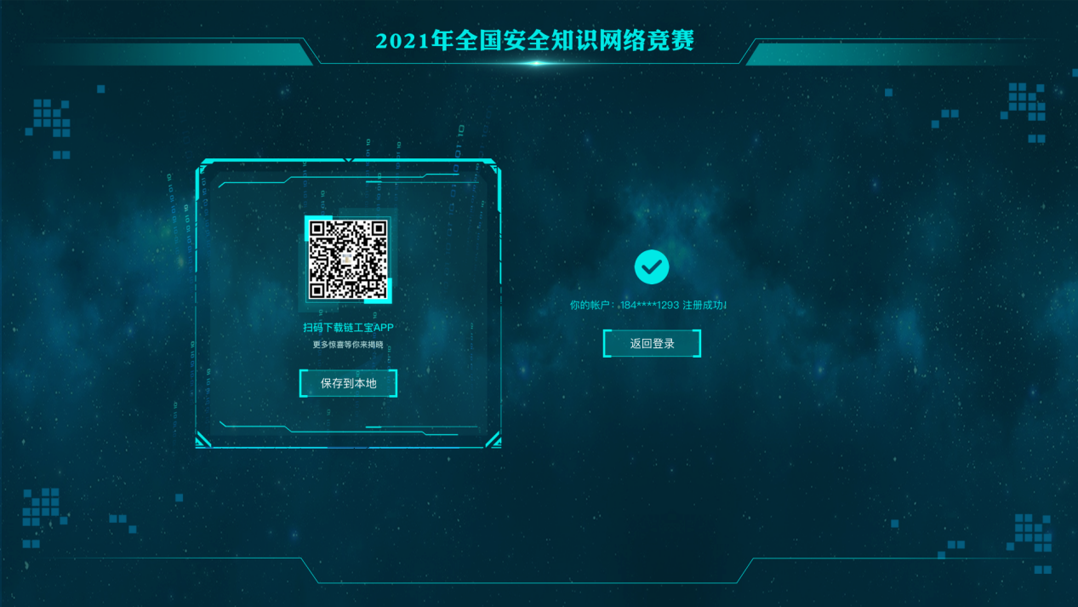
3、忘记密码：若用户忘记密码，可在登录页点击“忘记密码”查看提示，支持在APP登录界面设置新的登录密码。
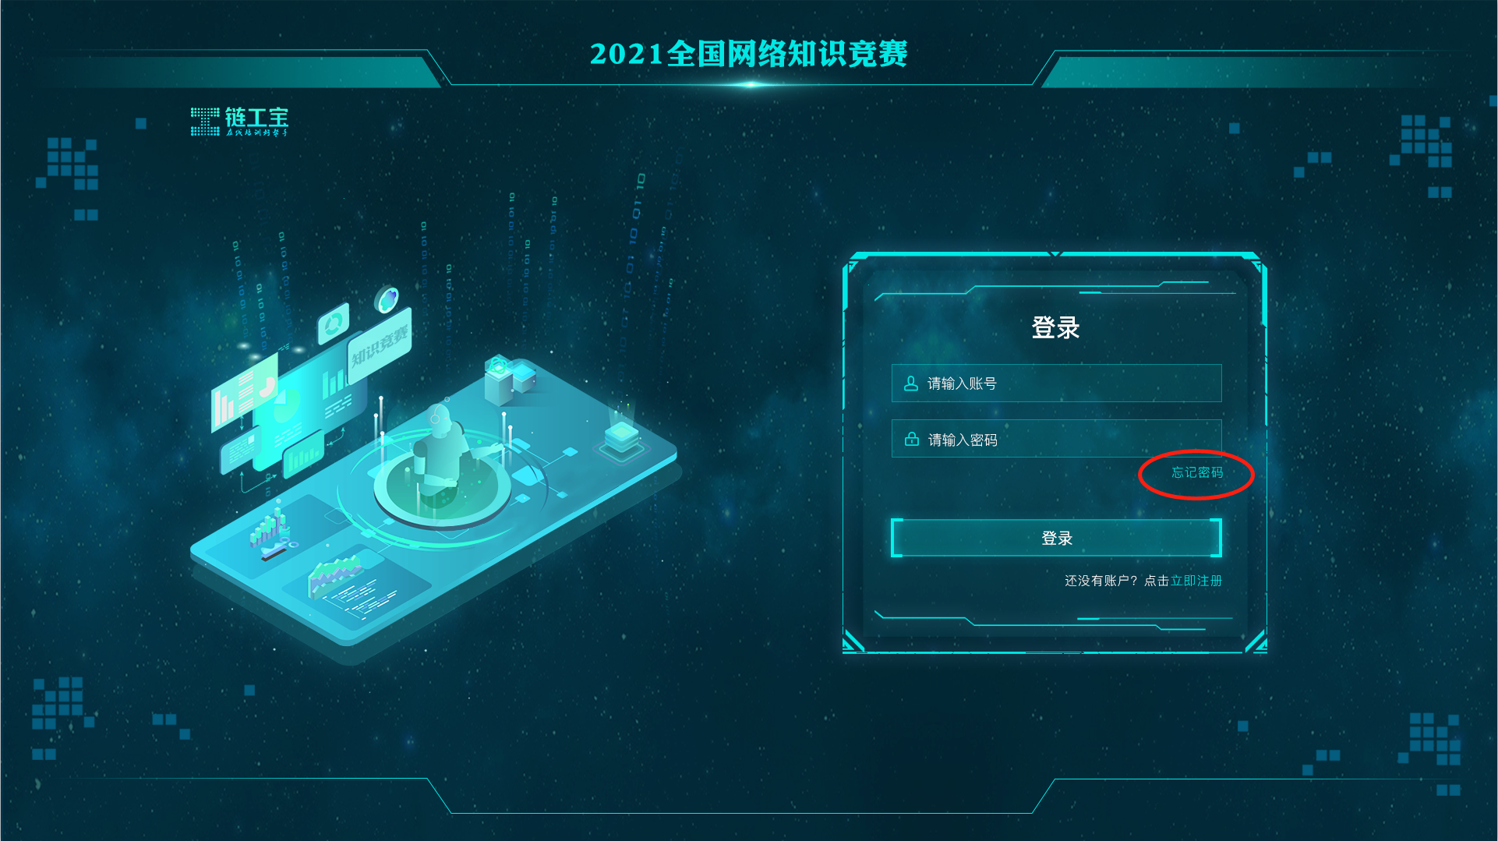
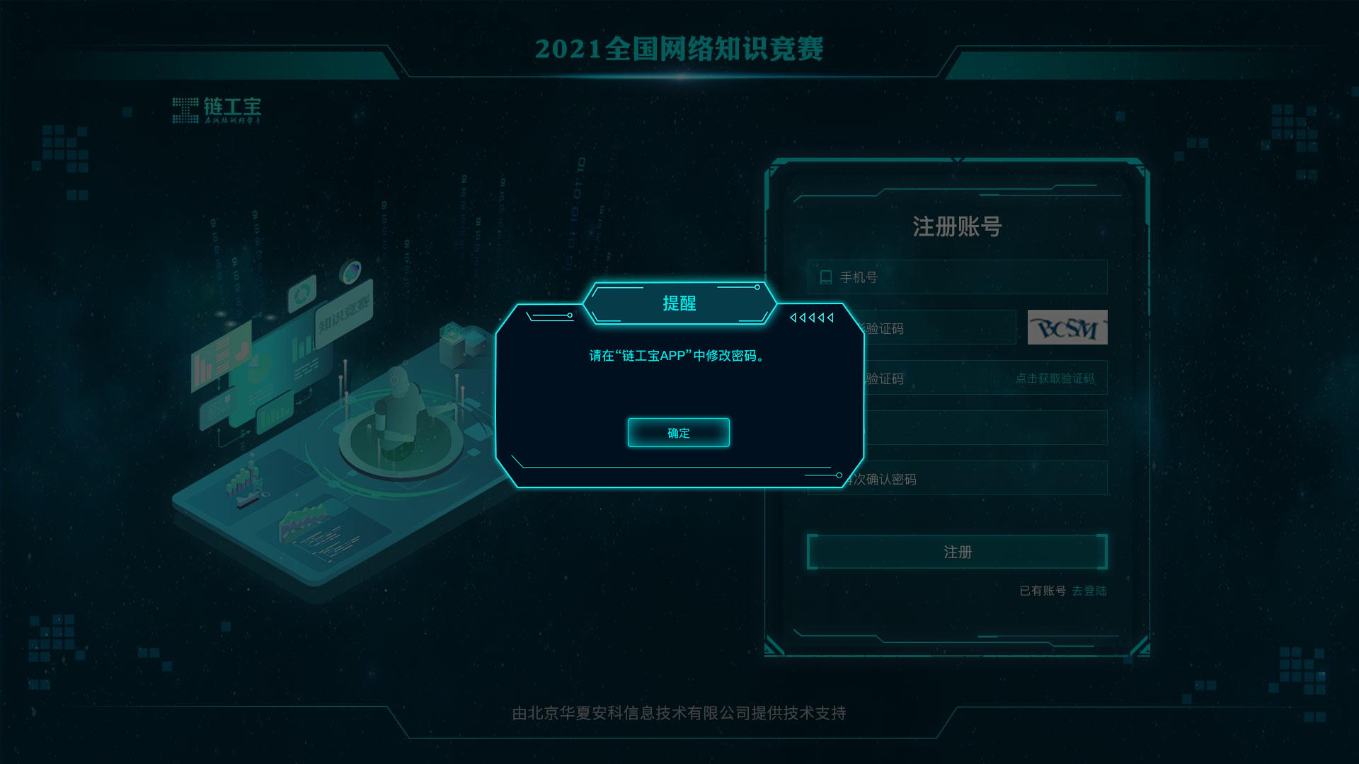

三、参赛报名
登录完成后，进入活动首页，未报名参赛的用户需先进行报名。选择参赛报名类型：“地方入口”或“央企入口”，选择后点击“下一步”。
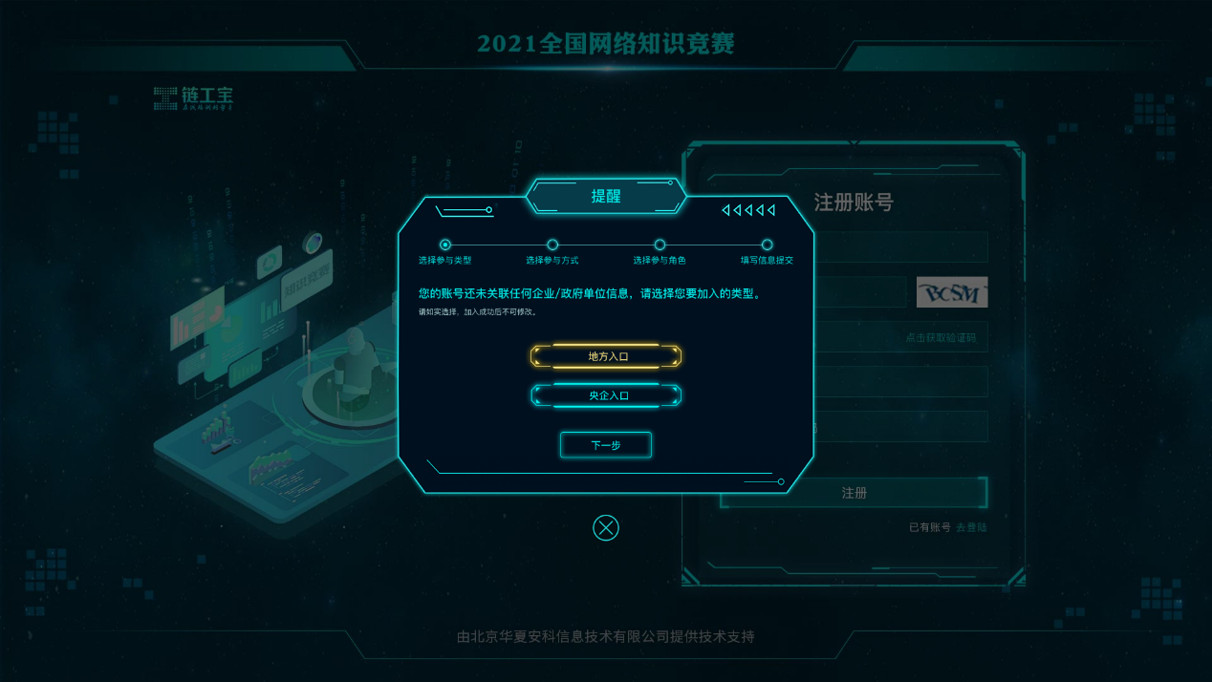

1、地方入口
若选择“地方入口”参赛，进入后需选择参赛方式：“个人参赛”、“地方企业”或“政府单位”，选择参赛方式后，点击“下一步”。
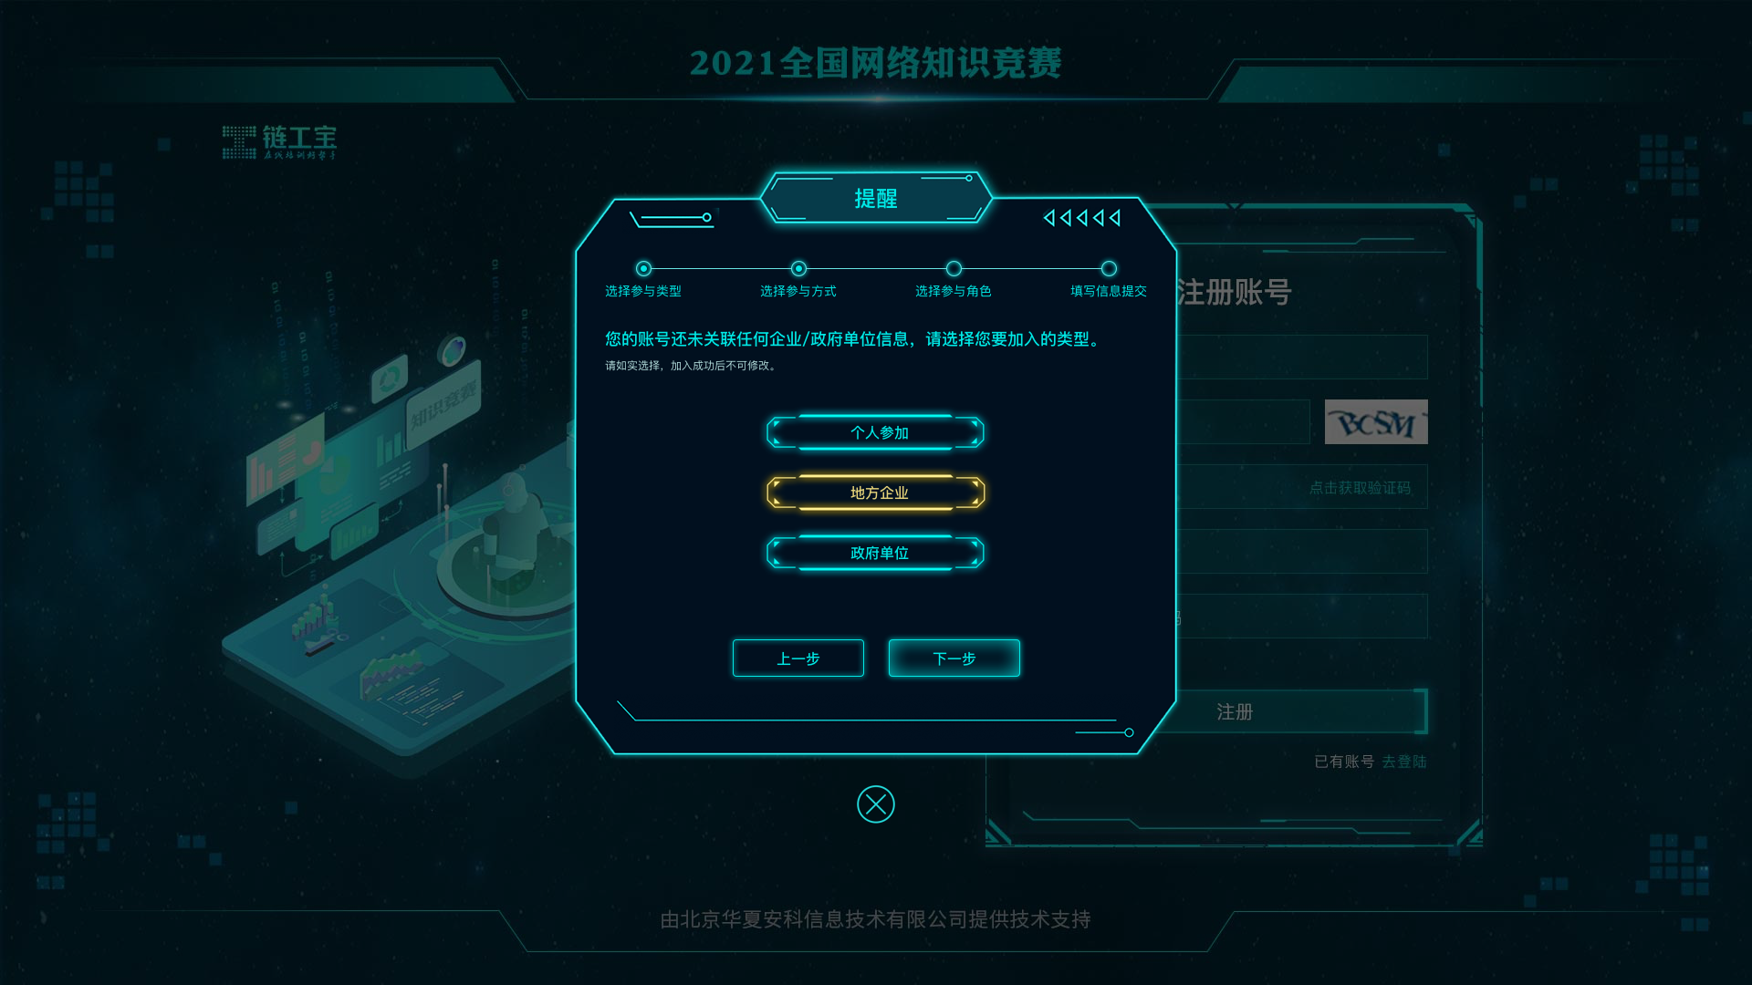
（1）若为个人参加，请点击“个人参加”按钮。按页面项目要求选择参赛地区并提交，即报名成功，可开始挑战答题。 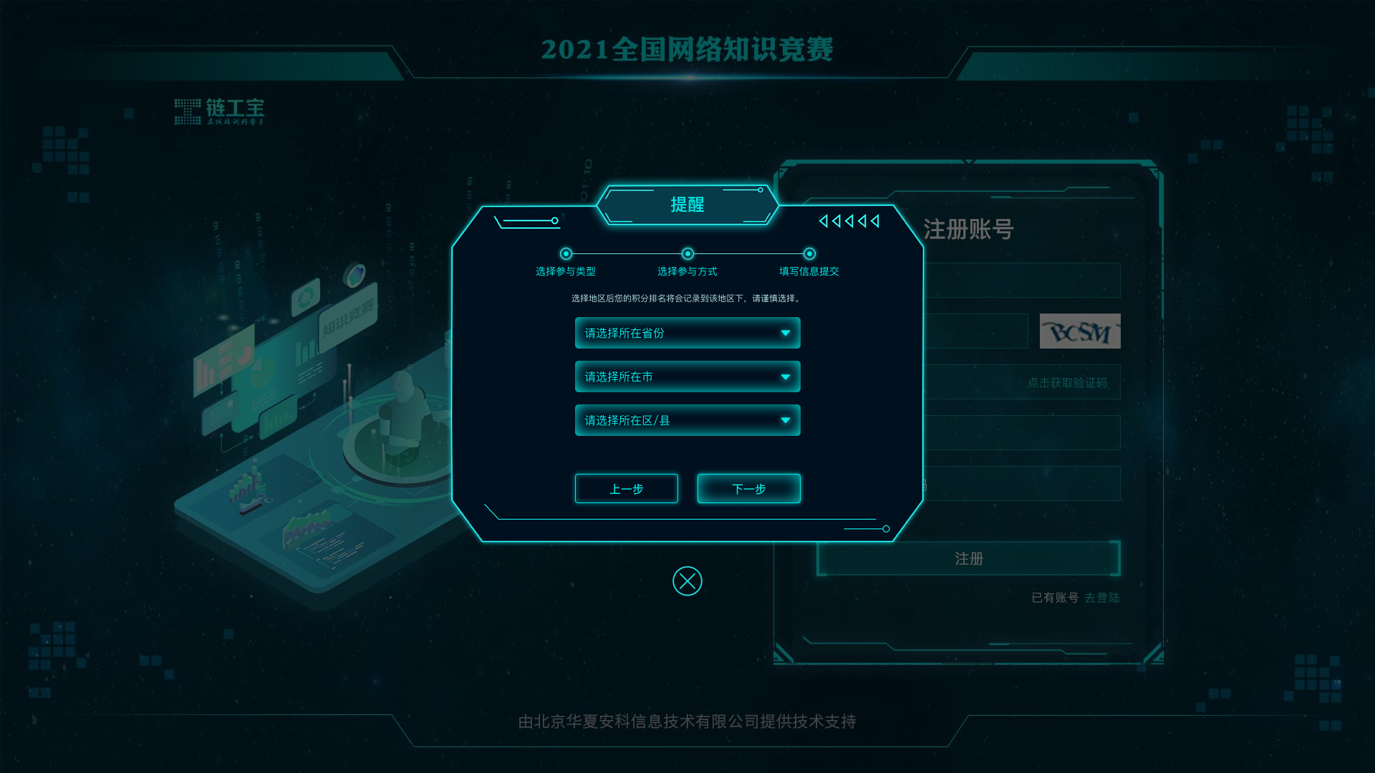
（2）若为地方企业参赛，请点击“地方企业”按钮。弹出对话框内包括“企业入驻”和“加入企业”两项功能。选择“加入企业”按钮进入下一步。
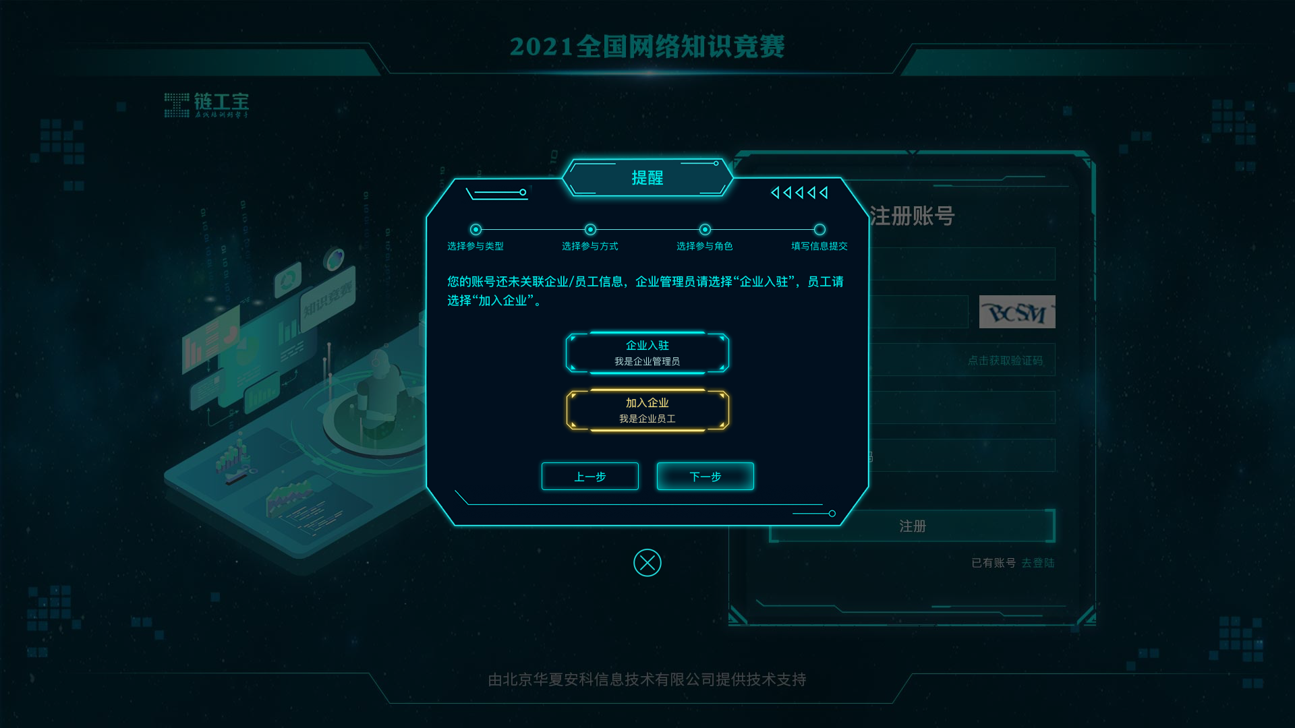
按页面项目要求准确填写（邀请码可向该企业管理员询问），确认提交后即可报名成功，开始挑战答题。
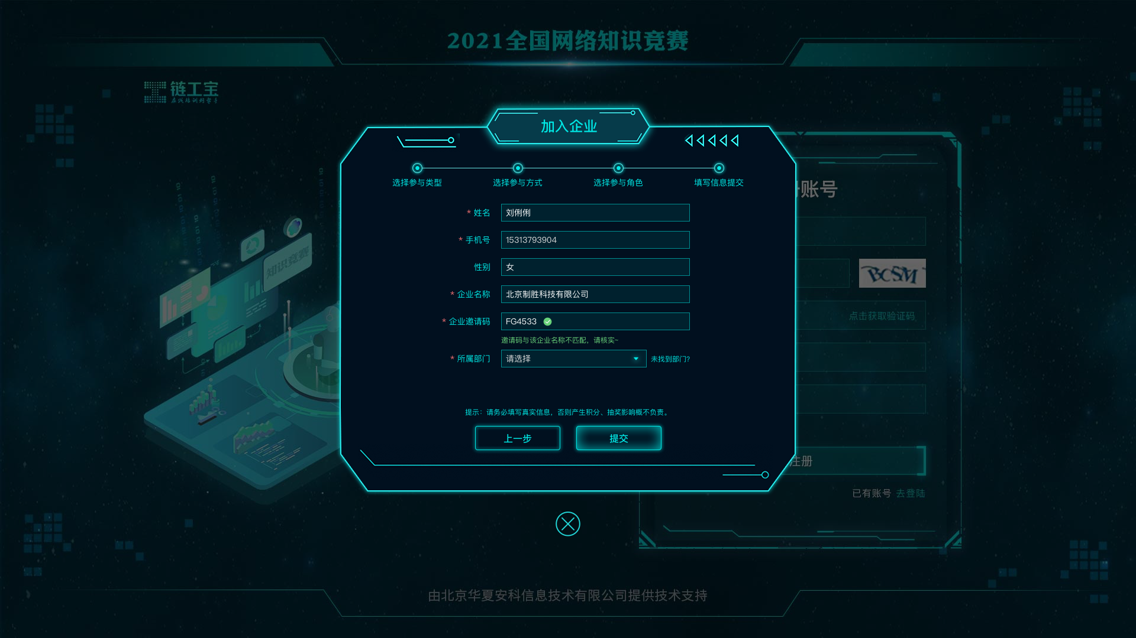
（3）若为政府单位，请点击“政府单位”按钮。弹出对话框内包括“政府单位入驻”和“加入政府单位”两项功能。选择“加入政府单位”按钮进入下一步。
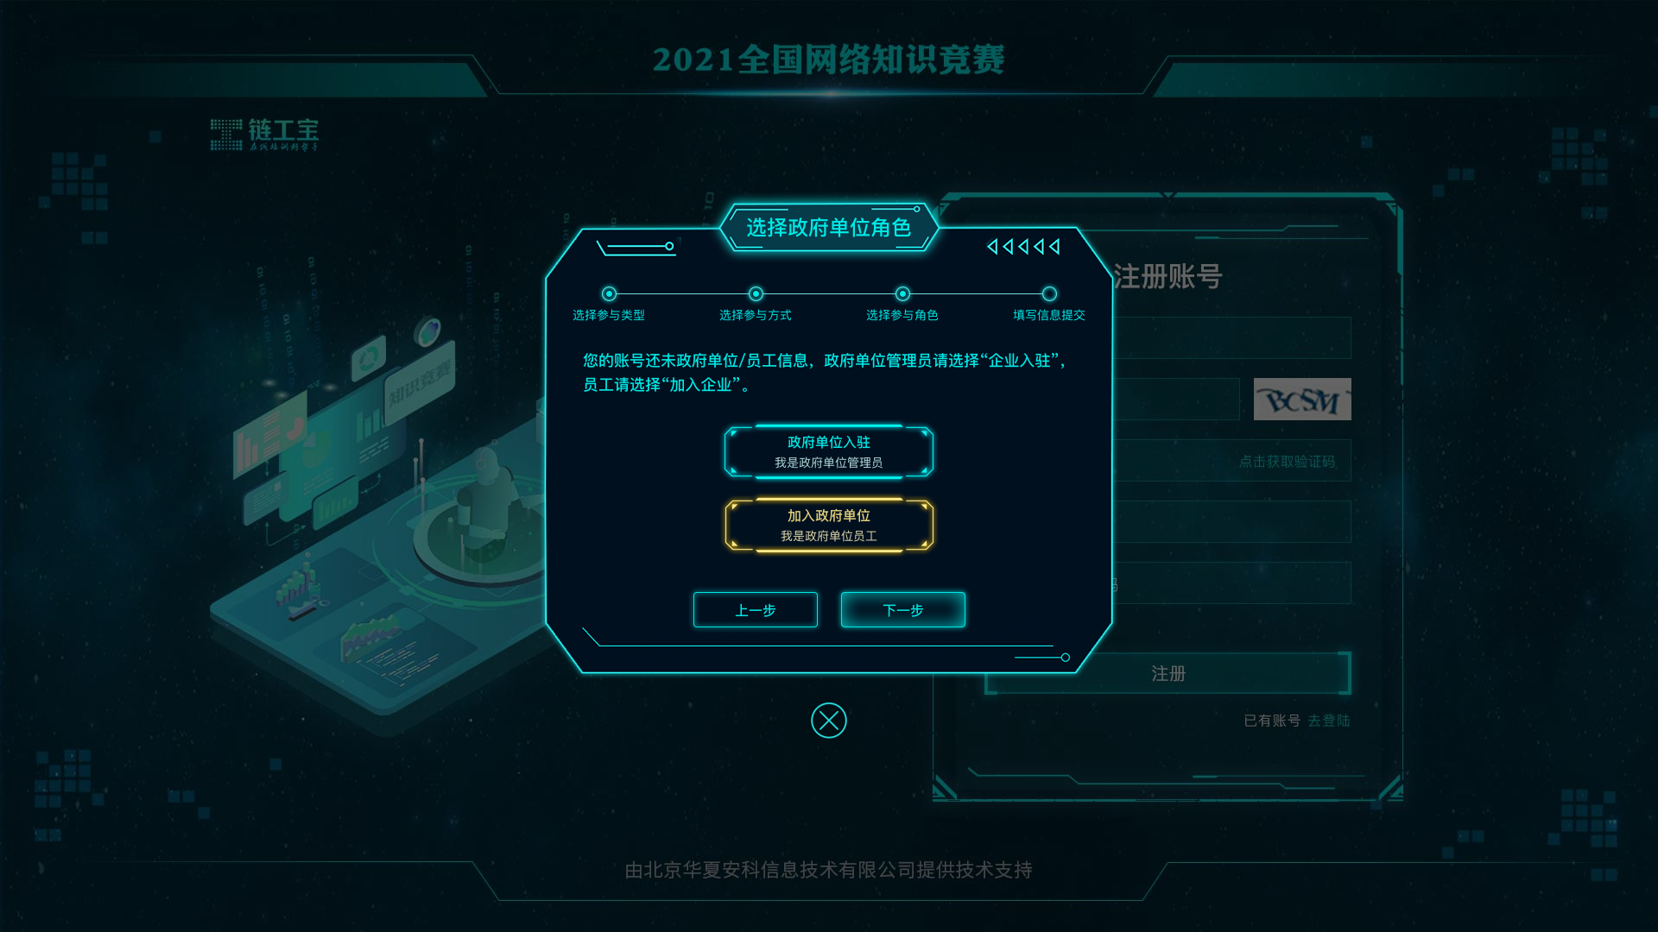
按页面项目要求准确填写（邀请码可向该政府单位管理员询问），提交后即报名成功，可开始挑战答题。

* 特殊情况
若员工在链工宝平台已加入过企业，活动首页报名时，可直接选择以已有企业的身份参赛或者选择切换新企业进行报名参赛。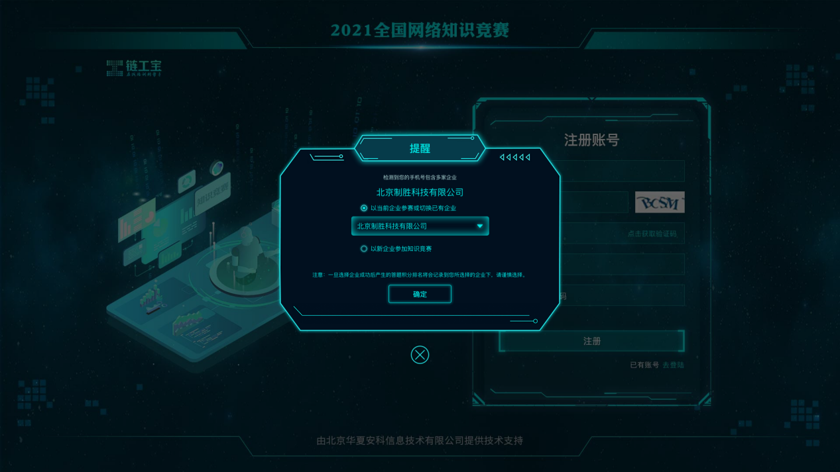

四、参加竞赛

1、挑战答题
员工报名成功后，方可参加竞赛答题活动，每天一次挑战机会。点击活动竞赛首页的“挑战答题”按钮，弹出“答题须知”，点击“开始挑战”按钮即可进入答题环节。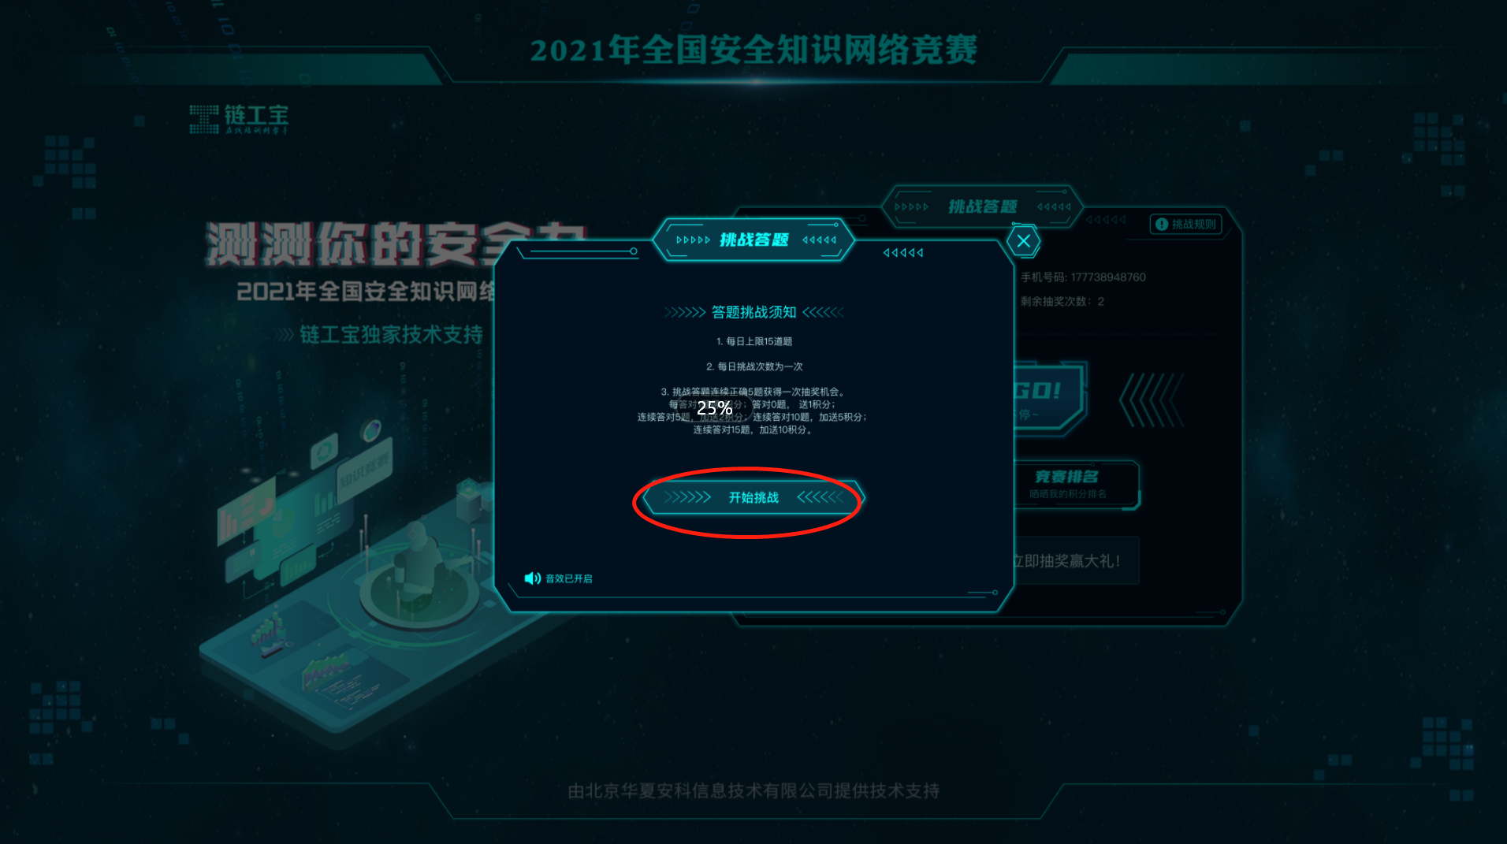
（1）竞赛答题共计15题，分为3关，每关5题，每题答题时间为30秒，答对后可进入下一题，若连续答对15题即通关成功。答题结束后可查看本次挑战结果统计。 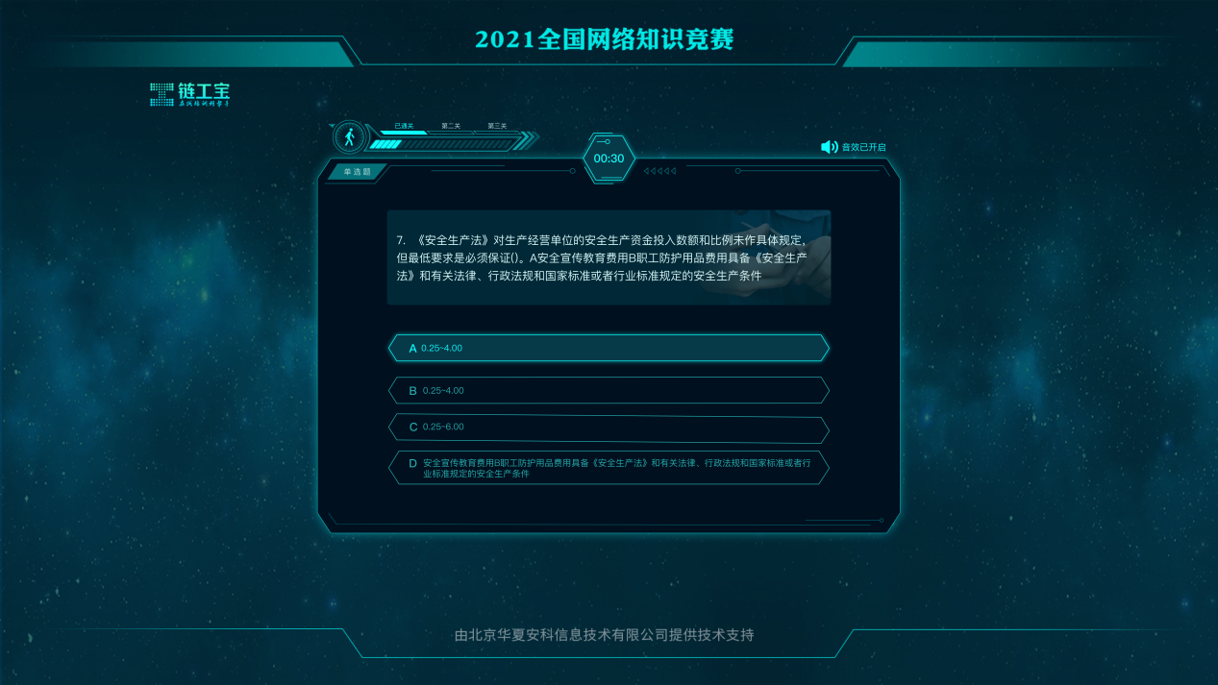

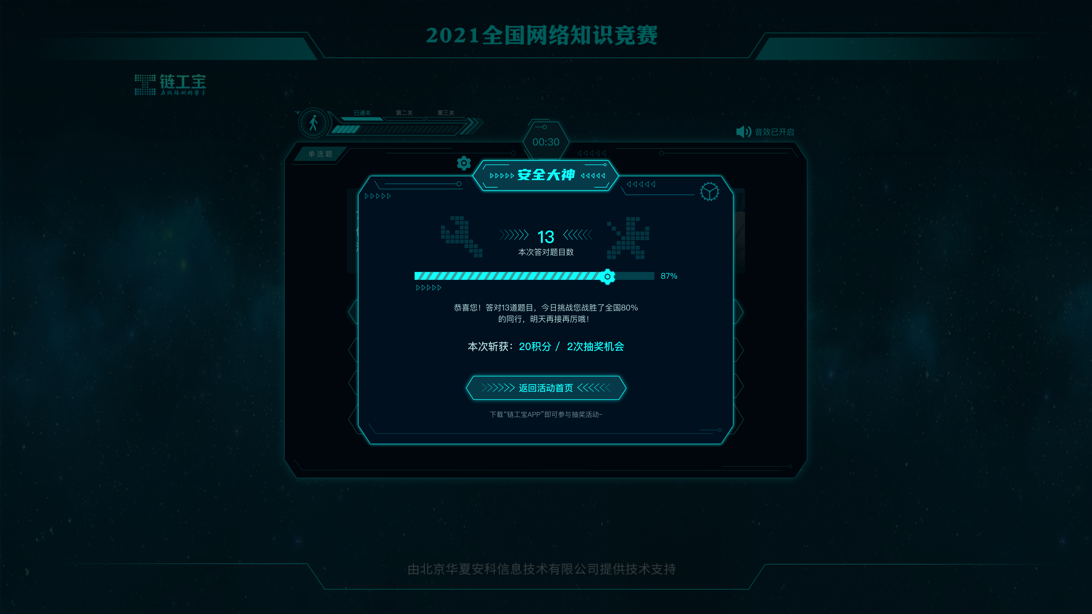
（2）若答题过程中答错或答题超时，即结束本日挑战答题活动。点击“挑战结束”按钮可查看本次挑战结果统计。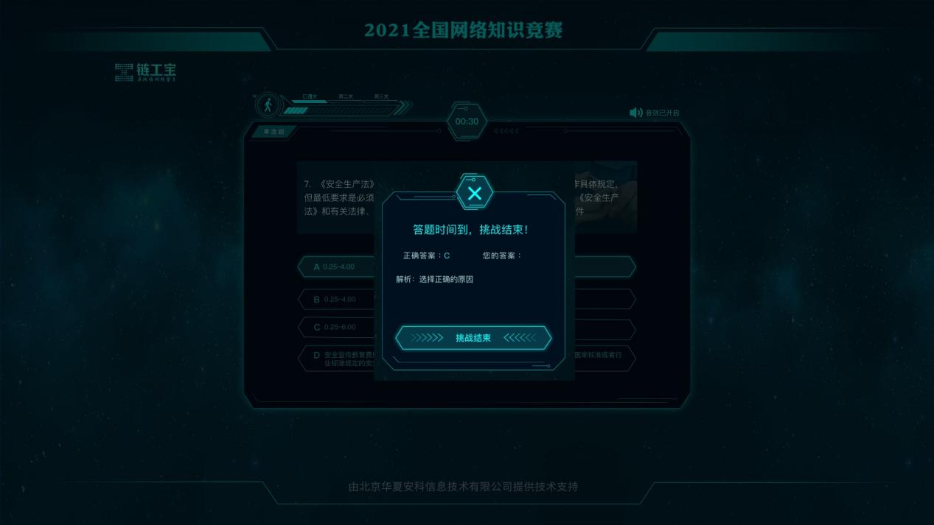

2. 参与抽奖 （请前往链工宝APP参与抽奖）
（1）挑战答题完成后，若要参与抽奖活动，在活动竞赛首页点击“下载APP”按钮，手机扫描二维码下载链工宝APP进行抽奖。
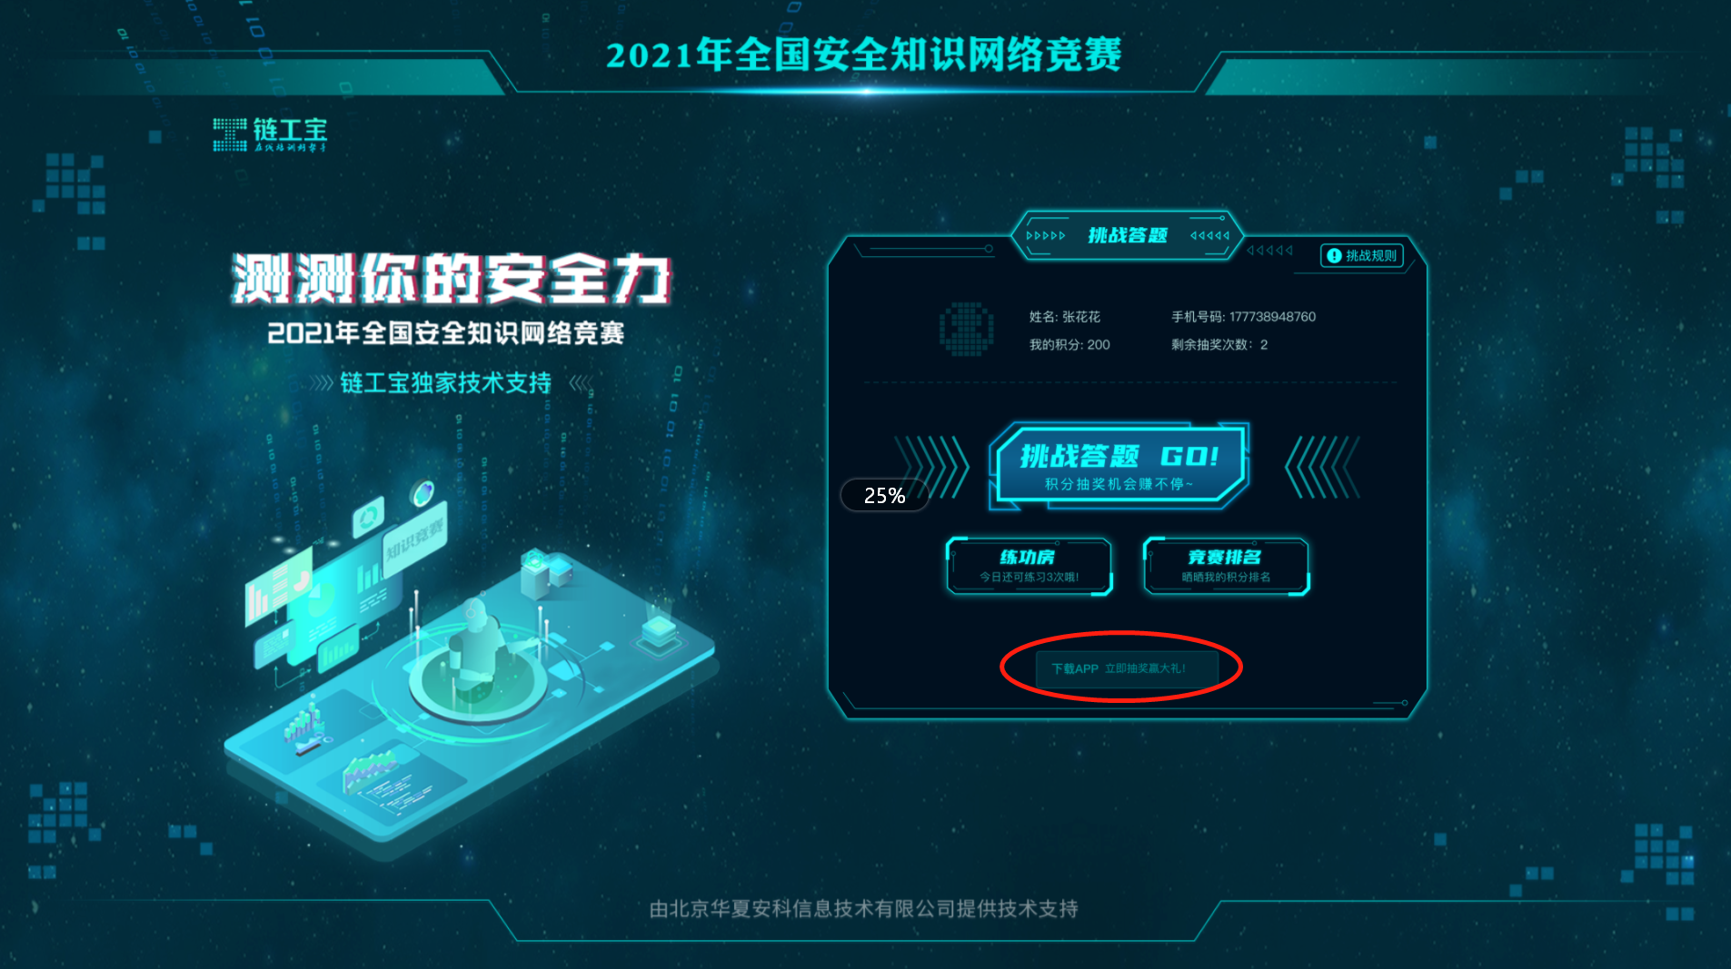

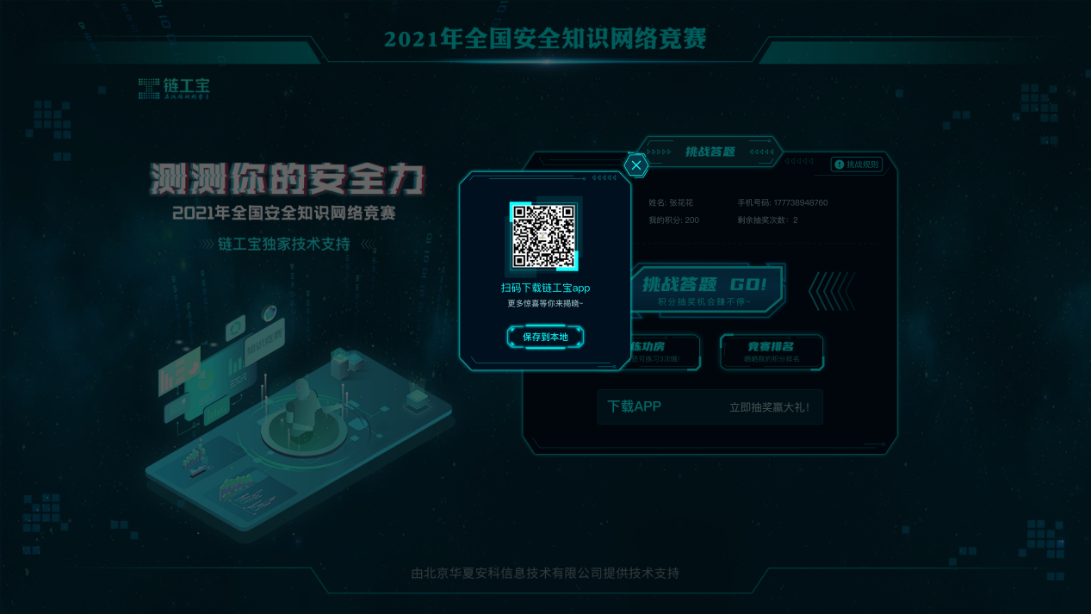
（2）打开链工宝APP，使用报名活动的手机号码进行登录。
（3）点击“首页—热门活动—测测你的安全力”活动图进入。
（4）点击“去抽奖”按钮，即可参与抽奖活动。

3. 练功房
帮助员工学习掌握更多安全知识，提高竞赛答题的正确率。点 击活动页面的“练功房”，微信关注“链工宝”公众号。在链工宝公众号的菜单栏选择“练功房”，可进行答题练习。
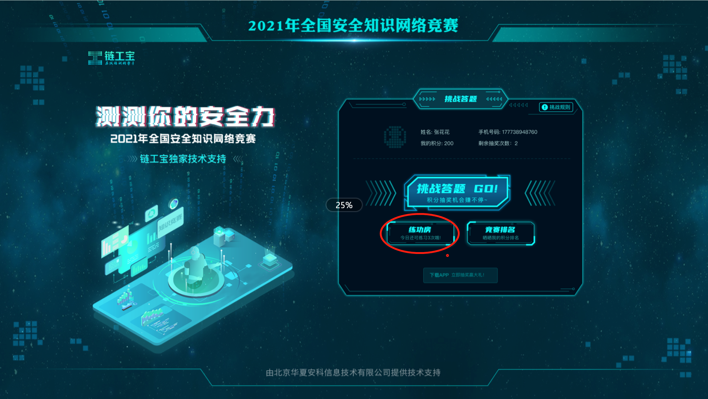
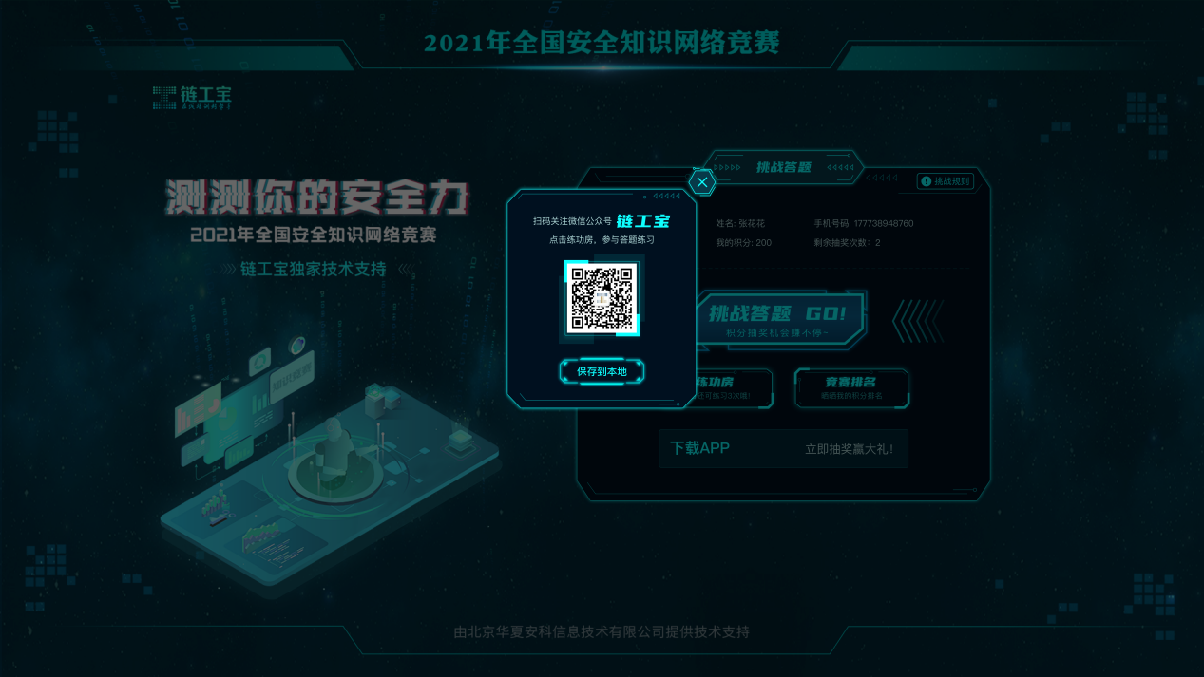

4.竞赛排名
点击活动页面的“竞赛排名”按钮，可查看该用户参加竞赛期间的每日积分排名，根据用户累计总积分进行排名，每日参与竞赛答题和抽奖均可获得积分，次日零点更新。
